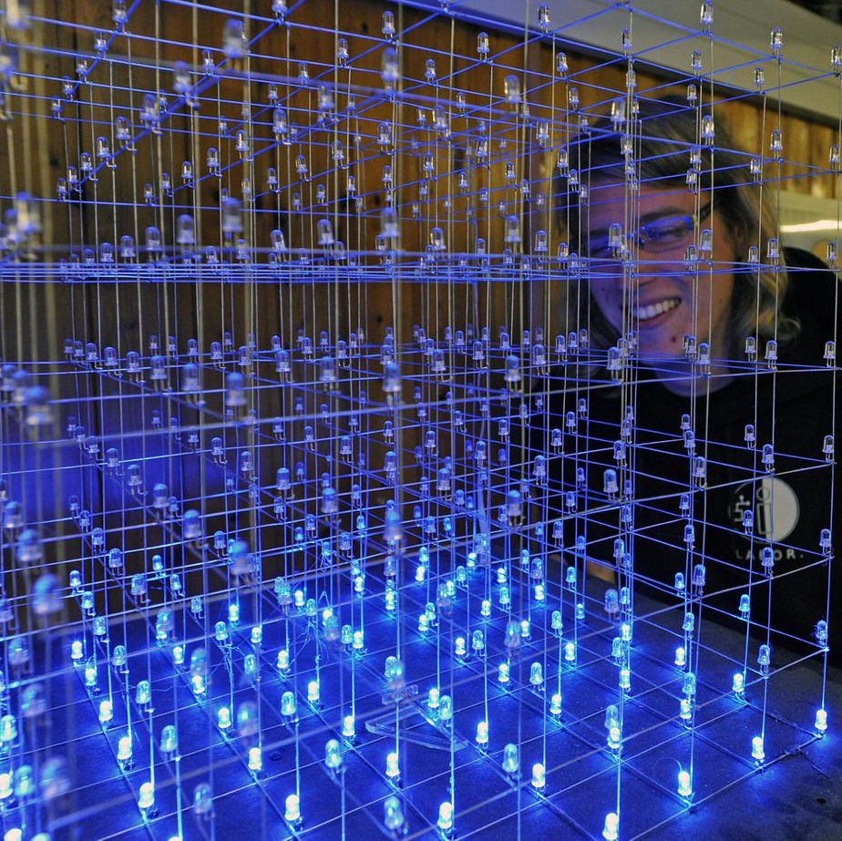
das labor
2014

2014
das labor
Herausgeber:
LABOR e.V.
Alleestr. 50
44793 Bochum
„Untersuche das,
was dich am meisten interessiert,
auf möglichst undisziplinierte,
respektlose
und originelle Weise.“
Richard Feynman
1918-1988

Repair-Café
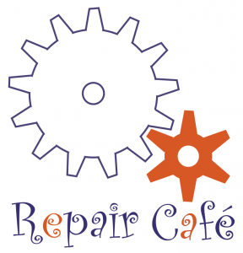
Nach dem erfolgreichen Auftakt im letzten Jahr wurden 2014 mehrere Repair-Cafés abgehalten.
Diese fanden wieder in Kooperation mit dem Alsenwohnzimmer und BUND statt.
Es wurden Hunderte von Gegenständen repariert, darunter viele Elektrogeräte, aber auch Kleidung, Fahrräder und andere Dinge des Alltags.
Bei der Gelegenheit wurden die Teilnehmer der Veranstaltung ganz praktisch über die Möglichkeiten des „Upcycling“ (Wiederverwertung statt Entsorgung) sowie der Nachhaltigkeit von Technologien aufgeklärt.

Alle Termine
29. März 2014 (Alsenstraße)
...

